京津冀“3+N”起搏器类医用耗材
价格信息填报用户操作手册

准备工作

平台运行环境要求
操作系统：Windows7及以上版本；
浏览器支持：本平台以浏览器/服务器模式运行，推荐使用IE（11.0版本）、谷歌、360、火狐浏览器，并支持其他主流浏览器（版本不能过低）。

数字证书应用环境
使用本平台首先需安装数字证书应用环境。在平台登录页面（https:// hc.bjmbc.org.cn:1000/）下载“最新数字证书驱动下载”和“数字证书电子签章事项说明”，驱动安装成功后，插入数字证书USB-Key（仅插入一张），系统自动进行识别，识别成功则用户名框显示数字证书名称；在密码框输入数字证书密码，校验成功后进入平台。

数字证书使用常见问题
1．插入数字证书后，用户名框不显示数字证书名称？
答：本平台的数字证书应用环境安装程序未安装或安装不成功所致，可在平台登录页面（https:// hc.bjmbc.org.cn:1000/）下载安装程序和安装说明进行安装。
2．密码输入框内不能输入密码？
答：浏览器版本过低、与数字证书驱动程序不能兼容所致，需升级浏览器至最新版本，建议使用主流浏览器，如谷歌、360、火狐等。
3．如何修改数字证书密码？
答：打开本地BJCA证书助手，修改当前数字证书的密码。如忘记数字证书密码或连续10次输错，请联系BJCA申请办理证书解锁。

二、平台登录
打开浏览器，输入平台地址https:// hc.bjmbc.org.cn:1000/，进入平台登录界面，选择“CA登录”模式，插入数字证书识别读取，输入密码后点击“登录”。如图（1）所示：
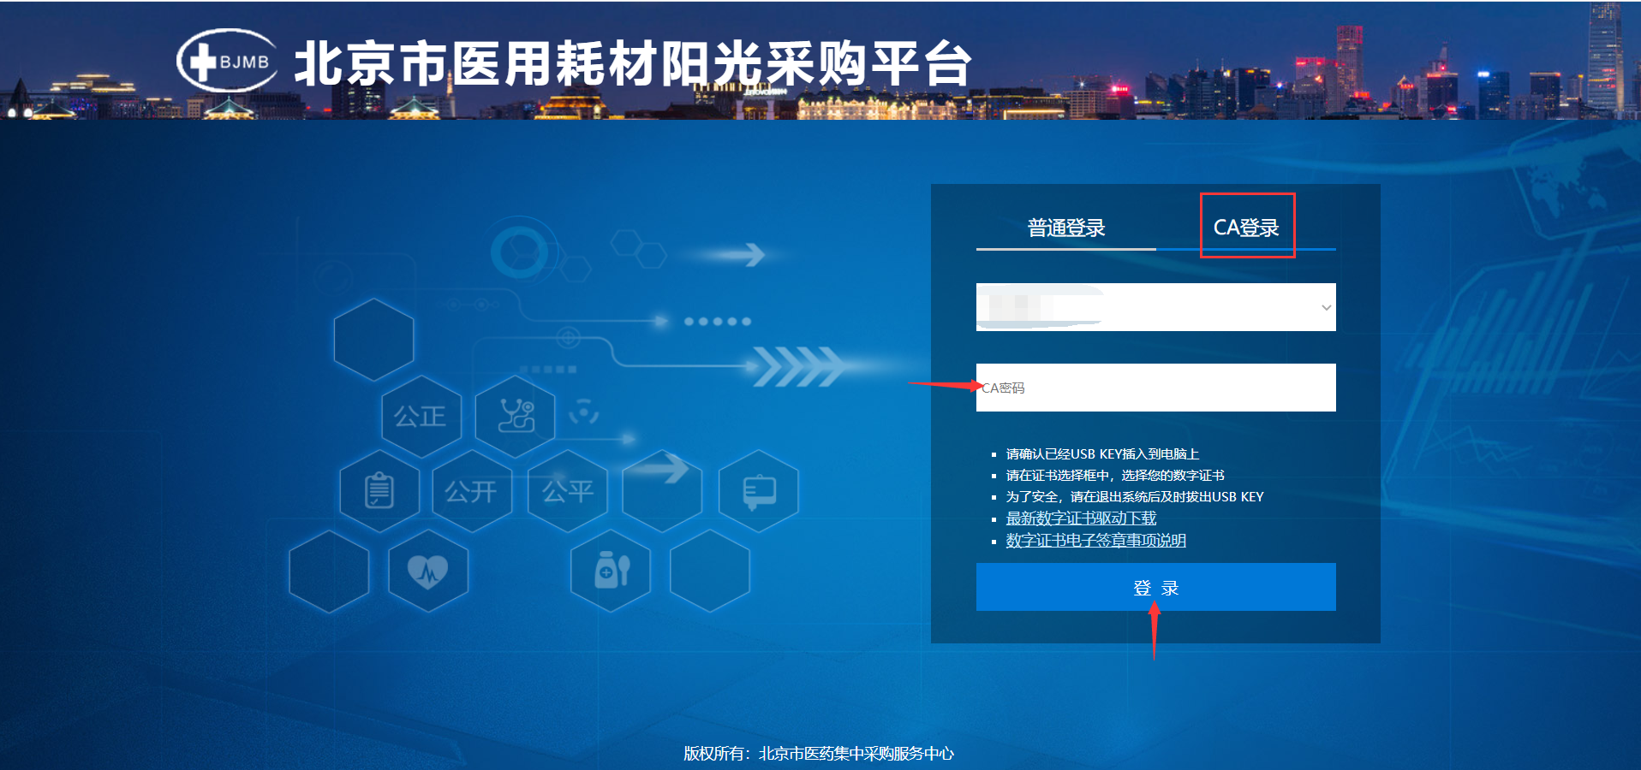
图（1）

三、产品报价

1、起搏器类产品报价
数字证书登录成功后，点击“上报系统”-“起搏器类产品报价”显示本企业的起搏器类产品，进入该页面须确保数字证书插在电脑上，如图（1）所示:
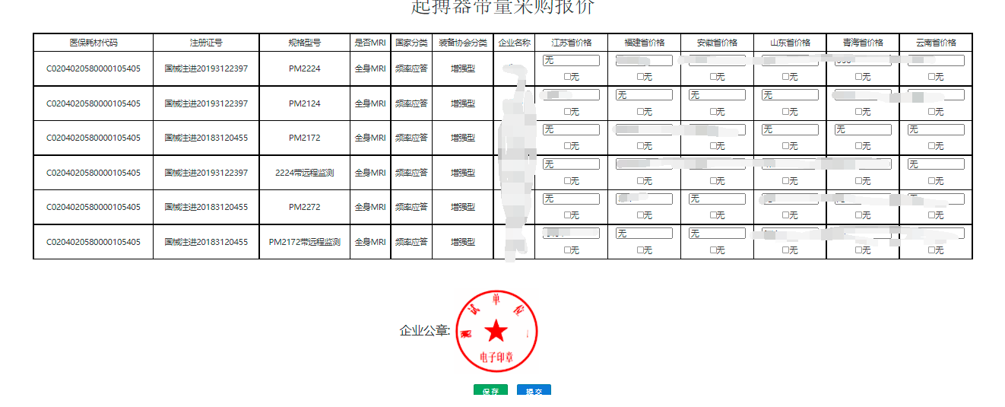
图（1）
注：若企业公章处未能显示“电子签章”，请及时检查数字证书驱动环境或更换IE11浏览器尝试，未能显示电子签章无法填报价格。
请在报价页面填写参加安徽、福建、江苏、青海、山东、云南六省的带量采购中选价，对于未在上述省份带量采购中选的产品，须填报“无”，填报价格最多保留两位小数，企业须在9月14日24时完成报价，在报价时间截止前允许修改，待系统关闭报价功能后，系统将以最新报价结果为准。

